自动贴售后标设备技术手册 Manual Técnico de Equipamentos de Etiquetagem Pós-venda Automática

---软件安装指导 --- Guia de instalação de software

发布日期: data de lançamento:
文件类别：指导文件 | 文件编码： | 保密级别：内部公开 | 页数：1/8 | 版本：1.0
核准: | 会签：
审核:
制定:
收文单位:

修订日期 | 文件版本 | 修订内容 | 修订人
2020-06-20 | 1.0 | 文件创建 | 李树彬

目 录 contente
一、 软件、驱动清单 4
二、 软件、驱动安装指导 4
2.1 斑马打印机驱动安装 4
2.2 二维扫描枪驱动安装 11
2.3 codesoft 6.0安装 18
2.4 MAC地址上传 28
三、贴售后标软件系统调试指导 31
3.1 软件安装指导 31
3.2 软件设置指导 31
1. Software e lista de drivers 4
2. Guia de instalação de software e driver 4
2.1 Instalação do driver da impressora Zebra 4
2.2 Instalação do driver da arma de digitalização 2D 11
2.3 Instalação do CODESOFT 6.0 18
2.4 upload de endereço MAC 28
3. Orientação de depuração para sistema de software de etiqueta pós-venda 31
3.1 Guia de instalação de software 31
3.2 Guia de configuração de software 31

软件、驱动清单 1. Software e lista de drivers
序号 | 名称 | 版本 | 图片展示 | 备注
1 | 贴售后标软件 | / | 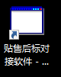 | 最新版本以工业化部下发为准
2 | 斑马打印机驱动 | / | 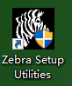
3 | 二维码扫描枪驱动 | 1.7.0 | 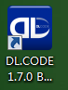
4 | codesoft 6.0 | 6.0 | /
5 | MAC地址上传工具 | 20180218 | 

软件、驱动安装指导 2. Orientação de instalação de software e driver

2.1 斑马打印机驱动安装 2.1 Instalação do driver da impressora Zebra
将“ZebraSetupUtilities”驱动拷贝到主机本地，并打开“Setup.exe”安装程序，点开后出现如下界面，点击“下一步”开始安装；Copie o driver "ZebraSetupUtilities" para o computador host e abra o programa de instalação "Setup.exe" .Após clicar em abrir, aparecerá a seguinte interface, clique em "Avançar" para iniciar a instalação;
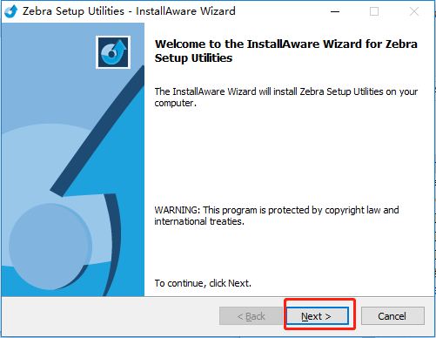

勾选“接受许可协议条款”后点击“下一步”继续；
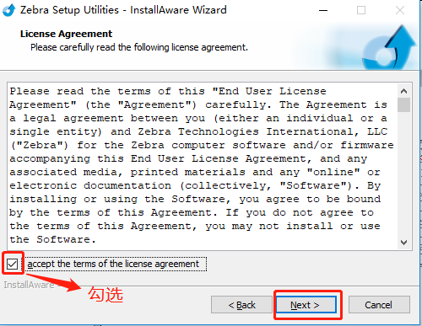
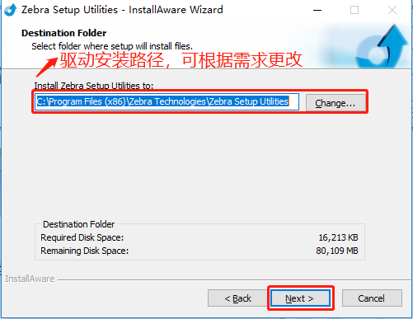
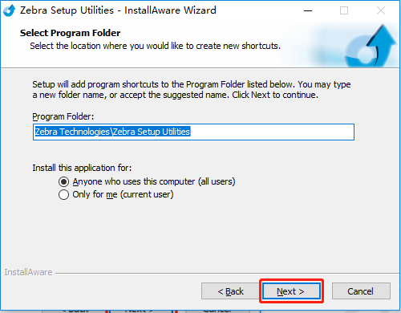
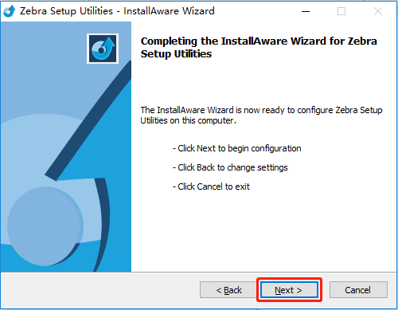
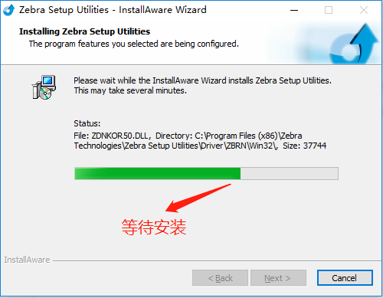
此加载安装过程大概需要1分钟，安装后会跳转窗口，勾选“我已阅读以上信息”，点击“下一步”；
Este processo de carregamento e instalação demora cerca de 1 minuto. Após a instalação, a janela saltará para a janela, marque "Li as informações acima" e clique em "Seguinte";
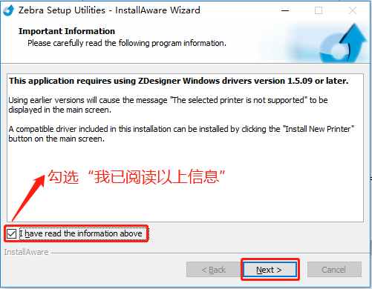
勾选“现在运行Zebra安装工具”后点击“结束”，开始进行安装打印机驱动程序；
Marque "Execute a ferramenta de instalação Zebra agora" e clique em "Concluir" para iniciar a instalação do driver da impressora;
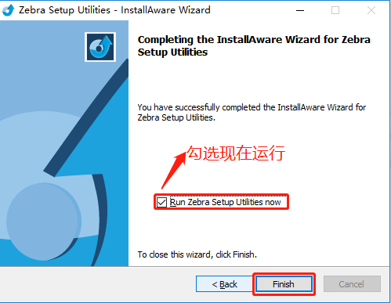
点击“下一步”继续安装； Clique em “Next” para continuar a instalação;
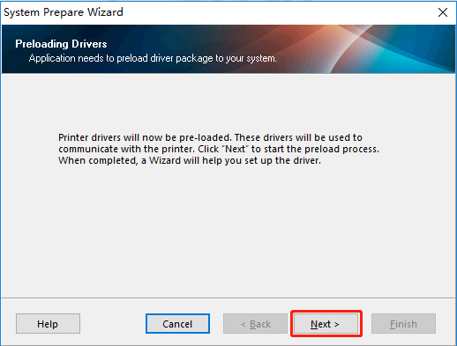
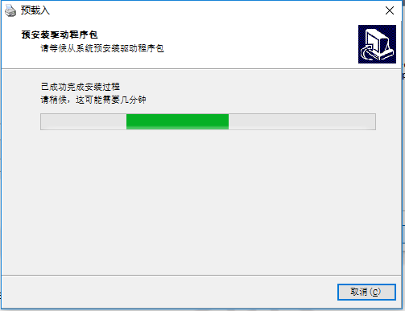
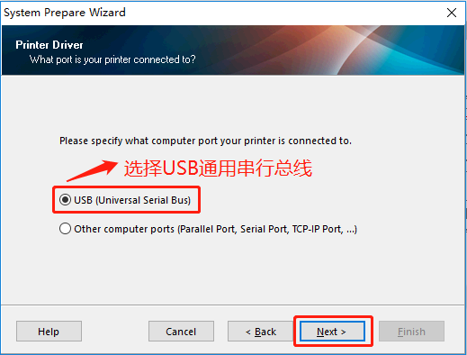
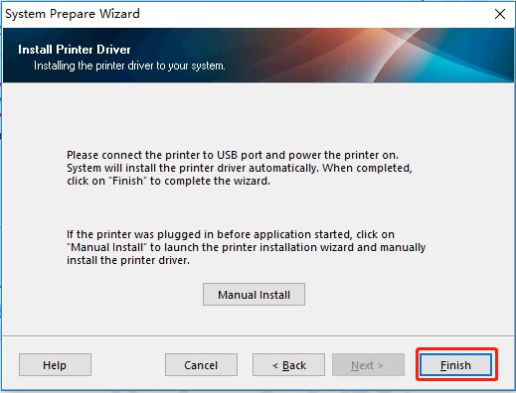
点击结束表示已安装完成，将电脑重启后即可正常使用斑马打印机； Clique em Concluir para indicar que a instalação foi concluída Após reiniciar o computador, a impressora Zebra pode ser usada normalmente;

2.2 二维扫描枪驱动安装 2.2 Instalação do driver da arma de digitalização 2D
打开安装文件“DL.CODE 1.7.0_Setup.exe”，勾选“USB Driver”，点击Install开始安装；
Abra o arquivo de instalação "DL.CODE 1.7.0_Setup.exe", marque "Driver USB" e clique em Instalar para iniciar a instalação;
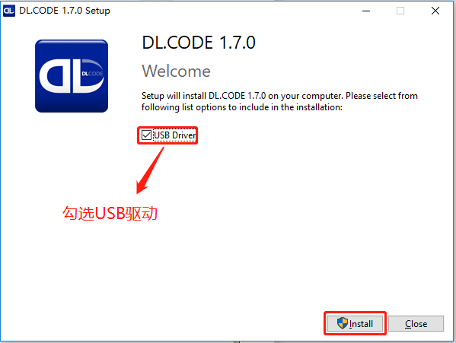
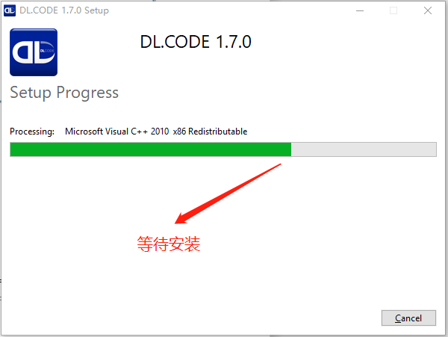
点击“Next”，进行下一步； Clique em "Avançar" para prosseguir para a próxima etapa;
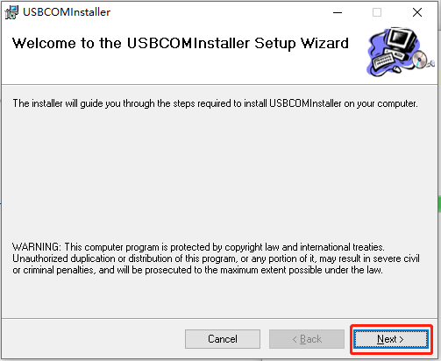
可根据自己的需求修改安装路径，并选择“Next”进入下一步；Você pode modificar o caminho de instalação de acordo com suas necessidades e selecionar "Avançar" para entrar na próxima etapa;

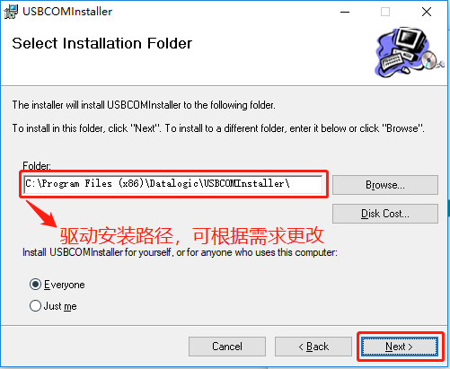
在弹窗界面选择“Next”进入下一步安装步骤； Selecione “Avançar” na janela pop-up para entrar na próxima etapa de instalação;

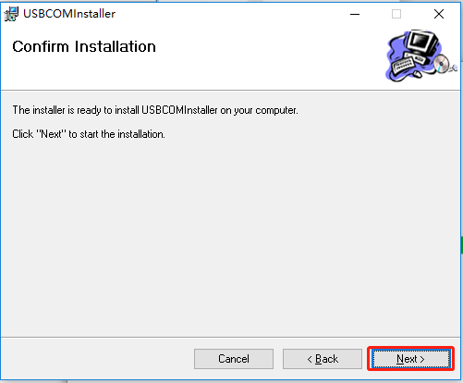
在弹窗界面选择“I Agree”，点击“Next”进入下一步安装步骤；Selecione "Concordo" na janela pop-up e clique em "Avançar" para entrar na próxima etapa de instalação;
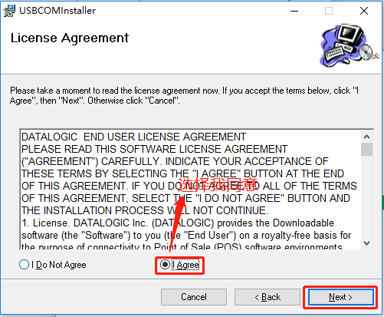
等待安装完成后，点击“Close”完成驱动安装。Após a conclusão da instalação, clique em "Fechar" para concluir a instalação do driver.
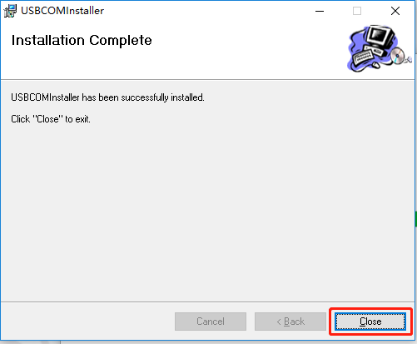

2.3 codesoft 6.0安装 2.3 Instalação do CODESOFT 6.0
将“codesoft 6.0”复制到本地，打开“codesoft 6.0\codesoft 6.0 real version\Local\Disk1”，双击“setup.exe”；
在弹出窗口中选择英语，点击“确定”开始安装；Copie "codesoft 6.0" para o local, abra "codesoft 6.0 \ codesoft 6.0 real version \ Local \ Disk1" e clique duas vezes em "setup.exe";
Selecione Inglês na janela pop-up e clique em "OK" para iniciar a instalação;
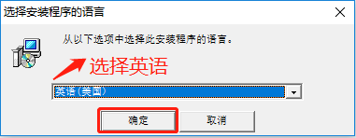

在弹出窗口中点击“Next”继续安装； Clique em “Next” na janela pop-up para continuar a instalação;
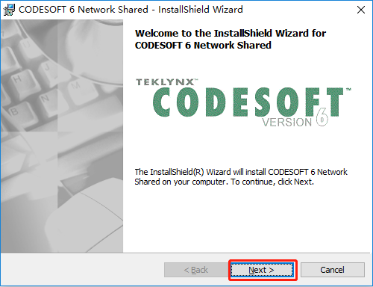

在弹出窗口中选择“接受许可协议中的条款”，点击“Next”继续安装； Na janela pop-up, selecione "Aceitar os termos do contrato de licença" e clique em "Avançar" para continuar a instalação;

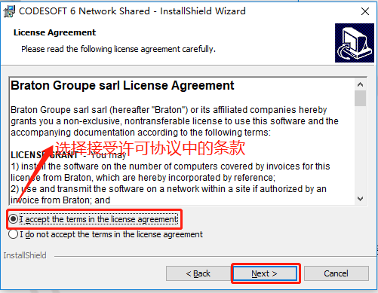
在弹出窗口中点击“Next”继续安装； Clique em “Next” na janela pop-up para continuar a instalação;
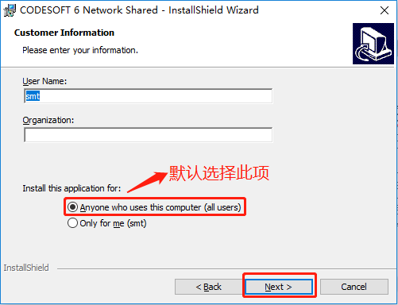
默认安装路径，点击“Next”继续安装； O caminho de instalação padrão, clique em "Avançar" para continuar a instalação;
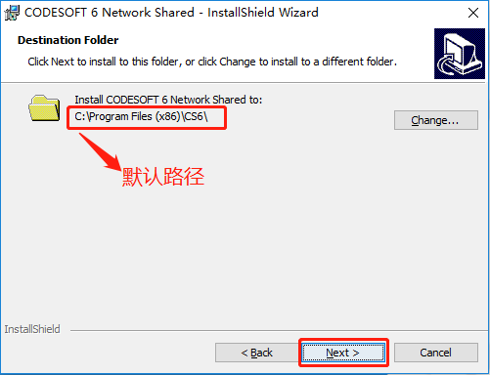
点击“Install”继续下一步安装；Clique em "Instalar" para prosseguir para a próxima instalação;
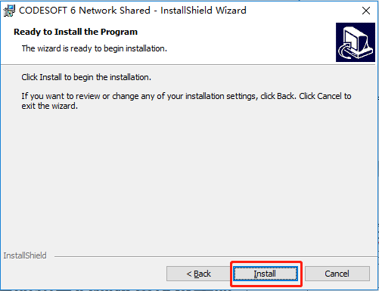
在弹出窗口中点击“确定”；Clique em “OK” na janela pop-up;

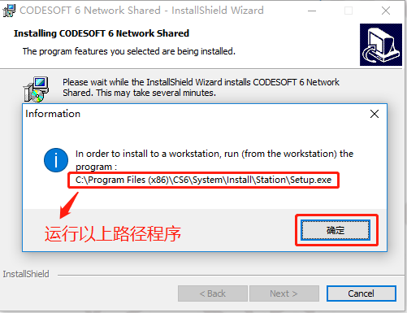
在弹出窗口中点击“Finish”,并运行上图路径C:\Program Files (x86)\CS6\System\Install\Station\setup.exe中的程序；
Clique em "Concluir" na janela pop-up e execute o programa no caminho C: \ Arquivos de programas (x86) \ CS6 \ System \ Install \ Station \ setup.exe na figura acima;

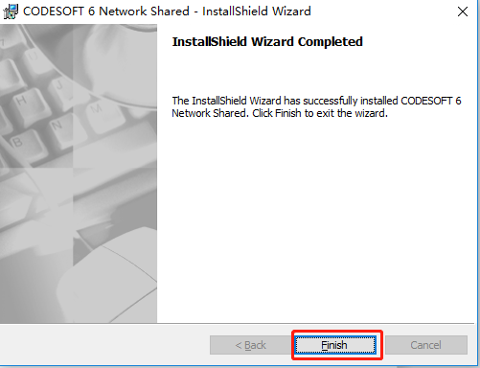
在弹出窗口中选择英语，点击“确定”开始安装； 在弹出窗口中选择英语，点击“确定”开始安装；

在弹出窗口中选择“否”； Selecione "Não" na janela pop-up;
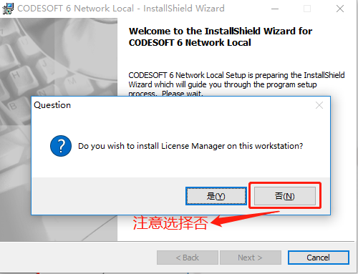
点击“Next”； Clique em "Avançar";
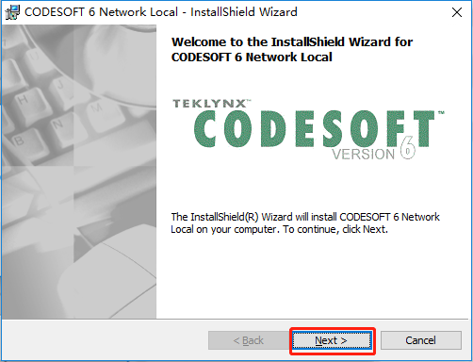
在弹出窗口中选择“接受许可协议中的条款”，点击“Next”继续安装；Na janela pop-up, selecione "Aceitar os termos do contrato de licença", clique em "Avançar" para continuar a instalação;

在弹出窗口中点击“Next”继续安装；Clique em “Next” na janela pop-up para continuar a instalação;

默认安装路径，点击“Next”继续安装；O caminho de instalação padrão, clique em "Avançar" para continuar a instalação;
在弹出窗口中点击“Next”继续安装； Clique em “Next” na janela pop-up para continuar a instalação;
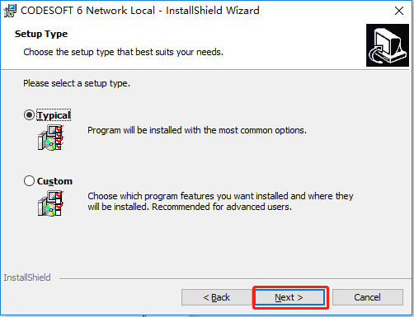
点击“Install”继续下一步安装；Clique em "Instalar" para prosseguir para a próxima instalação;
在弹出窗口中点击“Finish”；
然后打开“codesoft 6.0\cs6破解”，将“cs6破解”文件夹中的所有文件复制到目标安装路径C:\Program Files (x86)\CS6下并粘贴替换目标文件夹中的所有文件即可。
Em seguida, abra "codesoft 6.0 \ cs6 crack", copie todos os arquivos da pasta "cs6 crack" para o caminho de instalação de destino C: \ Arquivos de programas (x86) \ CS6 e cole e substitua todos os arquivos na pasta de destino.

2.4 MAC地址上传 2.4 upload de endereço MAC
打开“电脑名称MAC地址 上传MES数据库_THN20180208”工具，点击“MESAssistant.exe”安装程序；打开后工具界面如下： Abra a ferramenta "Nome do computador, endereço MAC, upload do banco de dados MES_THN20180208", clique em "MESAssistant.exe" para instalar o programa; a interface da ferramenta é a seguinte:
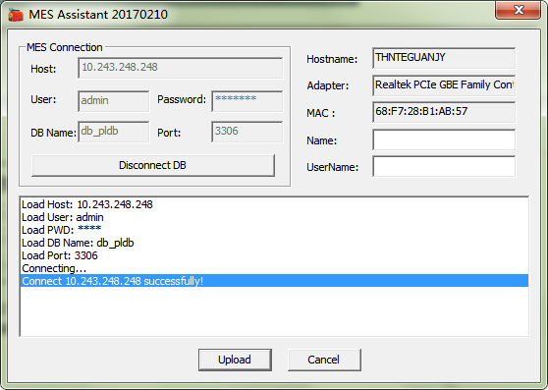

首先配置当前工厂的MES服务器地址与账号密码，点击“Disconnect DB”断开即可进行配置，配置OK后点击“Connect DB”进行连接，连接成功会有提示“successfuly”，如下图： Primeiro configure o endereço do servidor MES e a senha da conta da fábrica atual e clique em "Desconectar DB" para desconectar para configurar. Após a configuração estar OK, clique em "Conectar DB" para conectar. Se a conexão for bem-sucedida, haverá um prompt "com sucesso", conforme mostrado na figura abaixo:

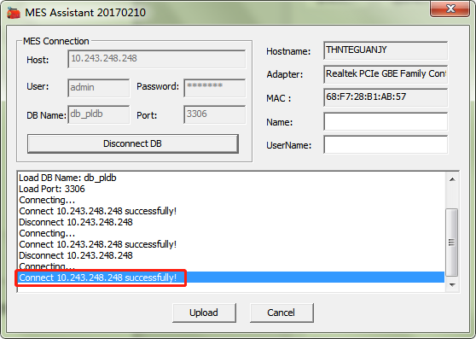
软件打开后注意右上角的主机名称与MAC地址，主机名称可自行到计算机“属性”中更改设置；Após abrir o software, preste atenção ao nome do host e endereço MAC no canto superior direito, o nome do host pode ser alterado nas "Propriedades" do computador;
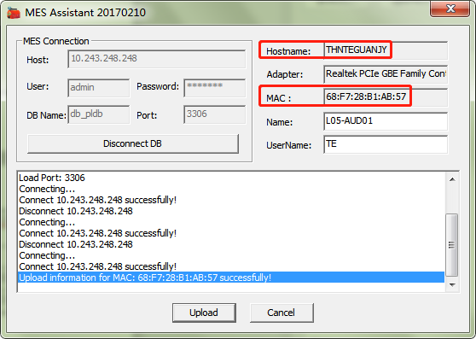
将“设备物理位置”“设备使用人”写入，注意不可用中文与符号，填写完成后点击“Upload”按钮进行上传，上传结果会在界面显示； Escreva "localização física do equipamento" e "usuário do equipamento". Observe que caracteres chineses e símbolos não estão disponíveis. Após o preenchimento, clique no botão "Upload" para fazer o upload, e o resultado do upload será exibido na interface;
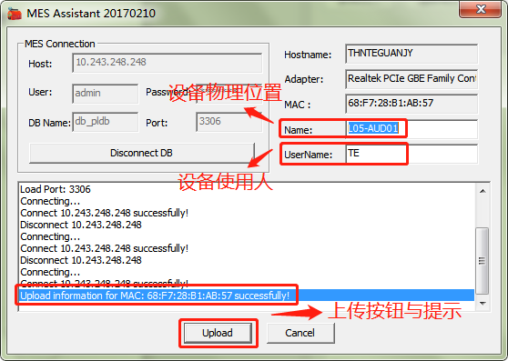

三、贴售后标软件系统调试指导 Três, orientação de depuração do sistema de software de etiqueta pós-venda

3.1 软件安装指导 3.1 Guia de instalação de software
将贴售后标软件文件夹“bin”复制到本地磁盘，找到“bin\Debug\贴售后标对接软件.exe”，将“贴售后标对接软件.exe”发送快捷方式到桌面，如下图；Copie a pasta do software da etiqueta pós-venda "bin" para o disco local, localize "bin \ Debug \ software de encaixe da etiqueta pós-venda.exe" e envie o atalho "software de encaixe da etiqueta pós-venda.exe" para a área de trabalho , como mostrado abaixo;
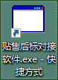

3.2 软件设置指导 3.2 Guia de configuração de software
打开文件所在位置，将售后标签模板放在“Debug”文件夹下，如下图； Abra a localização do arquivo e coloque o modelo de etiqueta de pós-venda na pasta "Debug", conforme mostrado na figura abaixo;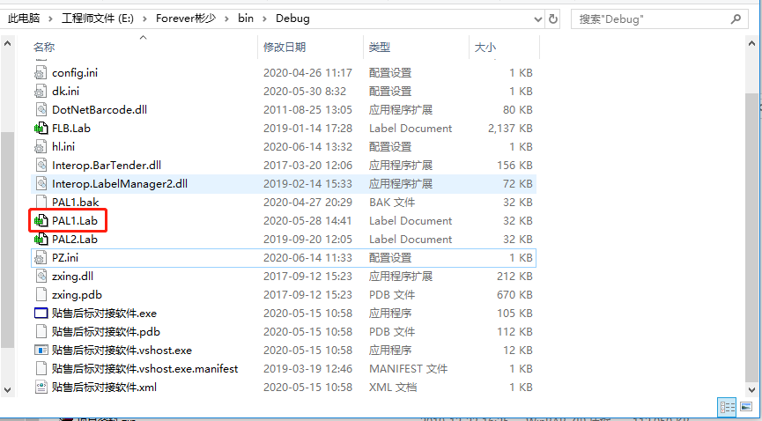
打开设备管理器，点击“端口”可以看到多个COM口，如下图；Abra o gerenciador de dispositivos e clique em "Porta" para ver várias portas COM, conforme mostrado na figura abaixo;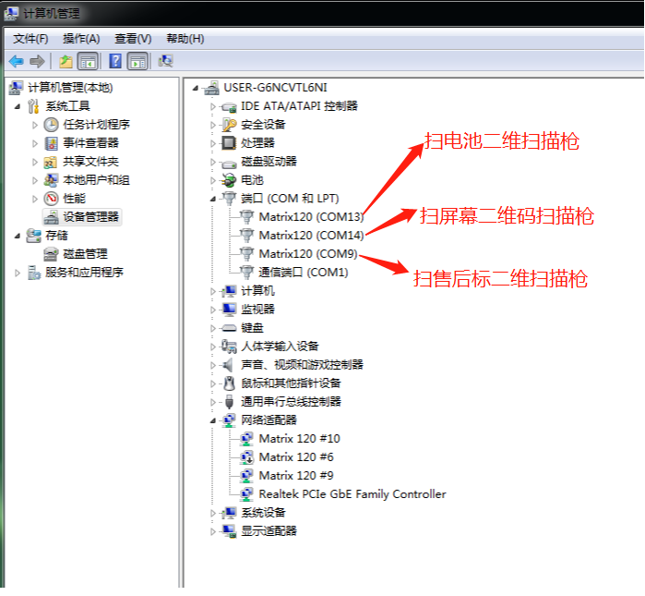根据电脑读取到的COM口，打开“Debug”文件夹下的“PZ.ini”文件进行配置二维扫描枪端口，如下图；De acordo com a porta COM lida pelo computador, abra o arquivo "PZ.ini" na pasta "Debug" para configurar a porta do scanner 2D, conforme figura abaixo;
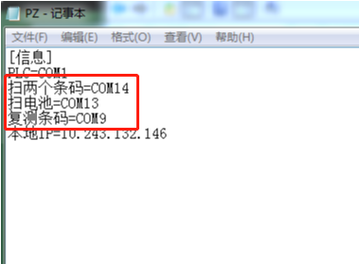
查看本机电脑IP地址，将IP地址输入到“PZ.ini”文件中，操作完成后注意保存。 Verifique o endereço IP do computador da máquina, insira o endereço IP no arquivo "PZ.ini" e salve-o após a conclusão da operação.

